Народна и уметничка бајка
1. Ко је бајке називао „женским приповијеткама у којима се приповиједају којекаква чудеса што не може бити“:
Бранко Ћопић Вук Стефановић Караџић Доситеј Обрадовић
2. На кога се угледао Вук Стефановић Караџић у прикупљању народних бајки:
није имао узоре на браћу Грим на Гетеа на Доситеја Обрадовића
3. Које две одлике народних бајки препознајеш у понуђеним одговорима:
обавезно присуство женских ликова срећан крај
обавезна женидба главног јунака устаљени почетак
4. Зашто у народним бајкама није прецизно одређено време дешавања радње:
приповедачи нису марили за временске одреднице бајки
љутили би се историчари због материјалних грешака
бајке су универзалног карактера и са ванвременским одредницама
5. Ако је место дешавања у бајкама наглашено, онда су то:
земље из далеке прошлости уништене земље измишљене земље
6. Ако јунаци у бајкама имају имена, та су имена дата:
имена јунака су искључиво "бројчаног карактера" (нпр.први царев син, други царев син и сл.)
наслеђена су
по њиховим особинама или изгледу
7. За разлику од народних бајки, у уметничким бајкама није обавезан срећан завршетак - да ли је ова тврдња тачна:
није тачно тачно је
8. У ауторским бајкама, у односу на усмено преношене бајке, може доћи до конкретизовања простора и времена дешавања - да ли је ова тврдња тачна:
није тачно тачно је
9. У ауторским бајкама психологија главног јунака може бити развијена као што је то случај и са народним бајкама - да ли је ова тврдња тачна:
тачна је није тачна
10. Означи фантастичне мотиве народних бајки:
окамењивање јунака одлазак у лов стогодишњи сан
златна рибица сиромашни чобанин
11. "Седефну ружу" сам ја написала:
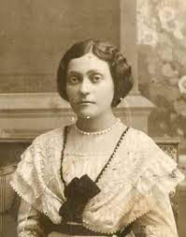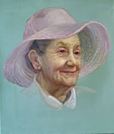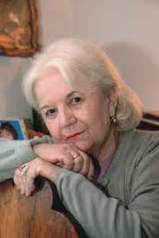
Исидора Секулић Десанка Максимовић Гроздана Олујић

12. Коју бајку нису написала чувена браћа Грим:
Црвенкапа Снежана и седам патуљака Пепељуга
Ивица и Марица Девојчица са шибицама

13. Коју бајку није написао Ханс Кристијан Андерсен:
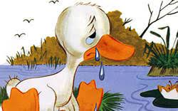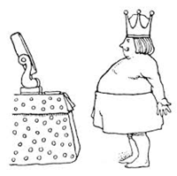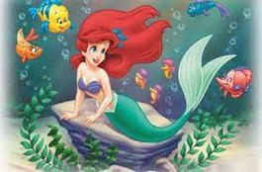
Ружно паче Царево ново одело Мала сирена

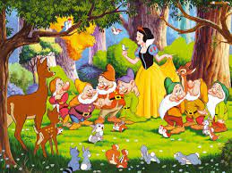
Снежана и седам патуљака
14. Која слика те асоцира на бајку Биберче:
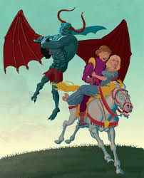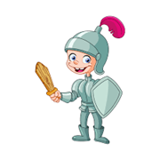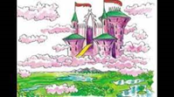
Ово је тачан одговор! Ово је тачан одговор! Ово је тачан одговор!

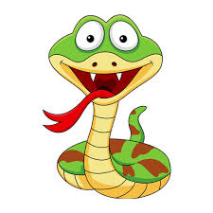
Ово је тачан одговор!
15. Означи народну бајку:
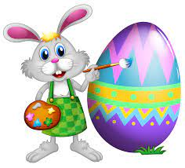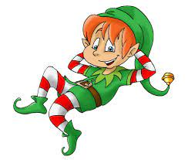
Плави зес Баш-Челик Шума Стриборова

